Guia para o uso dos Fóruns de Discussão (Discussões)

Durante o curso utilizaremos distintos “fóruns de discussão” para diferentes fins:

Fórum de Discussão | Objetivo
Fórum café | - Use este espaço de encontro informal para se apresentar, conhecer os outros participantes e compartilhar informações relevantes que te permitam fazer novos amigos, ampliar a sua rede de contatos profissionais e iniciar novos projetos e iniciativas de trabalho conjunto que contribuam para o seu crescimento pessoal e profissional.
Fórum geral | Utilize este fórum para:  - Fazer perguntas gerais e receber respostas sobre tarefas, datas, materiais do curso, etc.  - Fazer perguntas específicas sobre um tema concreto que NÃO esteja relacionado com a discussão dos diferentes conteúdos teórico-conceituais tratados durante o curso.  - Fazer sugestões para melhorar o processo de aprendizagem e a gestão do conhecimento.
Fóruns temáticos | - Para discutir várias questões relacionadas com o conteúdo do curso, de acordo com os temas e perguntas orientadoras propostas em cada discussão.
Fórum técnico | - Para relatar problemas técnicos, erros ou quaisquer problemas relacionados com a funcionalidade da plataforma virtual.

Recomendações gerais para o uso dos fóruns de discussão
(Aplicáveis ao fórum café, fórum geral, fórum temático e fórum técnico)

Regras do jogo – Comportamento, etiqueta e logística

Antes de descrever a funcionalidade da plataforma para fóruns de discussão, em primeiro lugar vejamos as regras do jogo que serão aplicadas no curso, a fim de proporcionar discussões amenas, amáveis, ricas em conteúdos e produtivas em termos de facilitar a aprendizagem e a gestão do conhecimento entre os participantes:
- Respeite as opiniões dos seus colegas de curso. Seja respeitoso em seus comentários, lembre-se que todos nós temos origens e opiniões diferentes. Evite palavras ou expressões que possam ser ofensivas a partir de qualquer ponto de vista (religião, sexo, raça, política, orientação sexual, etc.).
- Se você não concordar com o comentário de outro participante, responda, apresentando provas e raciocínio lógico ao invés de ataques pessoais.
- Se você ver um comentário ofensivo ou desrespeitoso, marque-o com uma bandeira ( ) em vez de adicionar seus próprios comentários. A equipe IDBx reserva-se o direito de remover comentários ofensivos.
- Escrever de forma clara e lógica e concisa. Por favor, limite a comentários de 200 palavras no máximo. Antes de publicar o seu comentário, leia-o várias vezes para se certificar que a comunicação é clara, lógica e que não exceda 200 palavras.
- Evite abreviações localismo e as abreviações, a fim de passar clareza no comentário.
- Antes de enviar seu comentário, certifique-se que a gramática e a ortografia do texto a ser publicado estão corretas. NÃO ESCREVA COMENTÁRIOS EM MAIÚSCULAS. Use letras maiúsculas apenas em casos apropriados.
- Marque com uma estrela azul () os fóruns que você está interessado em seguir. Lembre-se que só pode marcar com estrela o enunciado inicial dos fóruns publicados pela equipe IDBx e NÃO as publicações, respostas e comentários decorrentes das discussões.
- Escreva seus comentários com suas próprias palavras. Se incluir uma citação de terceiros, sempre que possível inclua a referência (autor, nome do livro, link, etc.).
- Participe em todos os fóruns e mantenha viva a discussão! Para tirar proveito dos fóruns, você precisa contribuir e trabalhar para garantir que tais intervenções sejam de qualidade.

Funcionalidade da plataforma para os fóruns de discussão

Para acessar os fóruns de discussão, clique na aba “Discussão”. Isso te levará para uma tela onde poderá observar a lista de discussões na coluna esquerda. Clique em qualquer das discussões e aparecerá a respectiva informação na coluna direita.

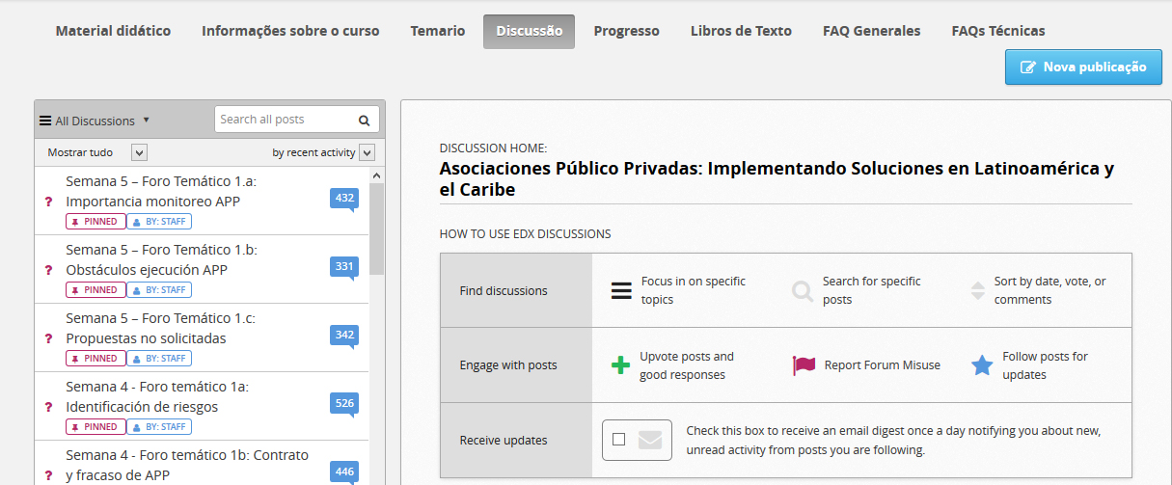

A seguir, encontrará orientações sobre: (1) como encontrar discussões (fóruns), (2) como enviar seus comentários, e (3) como receber notificações dos fóruns nos seu email:

- Como encontrar discussões (fóruns de discussão):

A seguir, são descritas as ferramentas para ver e buscar as discussões e configurar a ordem em que aparecem:

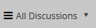 |  | Por padrão, a plataforma mostra todas as discussões (fóruns). Ao clicar neste ícone, poderá filtrar os fóruns que está seguindo ().
 |  | A opção “mostrar tudo” aparece por defeito, mas você poderá selecionar outras opções para filtrar as discussões “sem ler”, “sem responder” ou “marcadas” pelos membros da equipe IDBx.
 |  | Os fóruns são classificados “por atividade recente”, mas também é possível ordená-los “por maior número de votos” ou “por maior atividade”, ou seja, os que tem maior número de comentários.
 |  | Use a barra de rolagem à direita para mover a lista de comentários para cima ou para baixo.
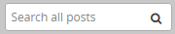 | Use a ferramenta de busca para encontrar opiniões sobre um tema específico de interesse.

- Como enviar seus comentários (publicações) em um fórum (discussão):

- Depois de ter identificado o fórum que deseja participar, clique no título do fórum e poderá ver uma lista de respostas ou comentários feitos pelos outros participantes.

- Se quer publicar uma resposta que gere uma nova opinião, perspectiva, conhecimento ou experiência sobre o tema em discussão (não necessariamente relacionadas com o que disse outro participante), clique no botão "adicionar uma resposta", localizado abaixo da pauta orientadora do Fórum e insira a sua contribuição no espaço. Neste espaço você pode usar o menu de ferramentas para edição do texto. Não se esqueça de verificar a sua resposta para se certificar de que cumpre as regras de comportamento e etiqueta. Por fim, clique no botão "enviar".

- Se você tem um comentário sobre o que outro participante disse, clique no espaço “adicionar um comentário” que aparece abaixo da resposta de interesse e escreva a sua contribuição. Neste espaço você pode usar o menu de ferramentas para edição de texto. Por favor, verifique o seu comentário para se certificar de que está em conformidade com as regras de comportamento e etiqueta. Por fim, clique no botão "enviar".

- Como receber notificações dos fóruns por email

- Se você deseja receber em seu email um resumo diário dos comentários feitos nos fóruns que está seguindo e não leu, marque a caixa que fica ao lado do ícone do envelope na página inicial dos fóruns de discussão.

